Het Waals Weekblad plaatste een mooie boekentip over 'de zomer ligt zoals een vrouw' in zijn editie van 20 maart 2020 (zie hieronder). Als je op de link hieronder klikt en dan verdergaat tot bij 'boekentip' vind je info over de bundel. Er is zelf een You Tube-filmpje met 'Le chat et le soleil' gezongen! En klik je in die rubriek op 'Meer gedichten: Ambrozijn' dan vind je de oogst van 4 jaar seizoensgedichten die W. Martin met fotografe Marie-Thérèse Declercq pleegde (waaronder het 'titelgedicht').
Vrijdag 20 maart 2020 Nr. 739

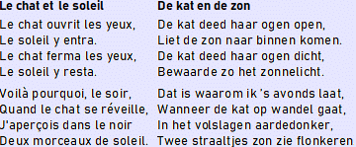
Dat dichtte Maurice Carême en dat vertaalde Willy Martin. (Dit gedicht op muziek.) Carême (Wavre 1899 - Anderlecht 1978) is een van de meest bekroonde Waalse dichters. Vertaald in meer dan 40 talen, ook een beetje in het Nederlands. Nu staan 66 gedichten in het nieuwe boekje De zomer ligt zoals een vrouw / L’été couché comme une femme met hertalingen door Willy Martin en Isabelle Bambust, uitgegeven bij de Vlaamse poëziespecialist Uitgeverij P, die het nog steeds niet op de website heeft staan. 21 euro.
Er is een Prix Maurice-Carême, een Musée Maurice Carême in Anderlecht, en Parijs heeft zijn Promenade Maurice-Carême.
Meer gedichten op de Carême-website
Meer gedichten: Ambrozijn

https://www.waalsweekblad.be/20maart2020zon.htm

